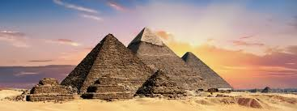

W Egipcie kupcy sprzedali Józefa ważnemu urzędnikowi, dowódcy straży przybocznej faraona. Również i w tym miejscu Józef musiał uczyć się ufać Bogu i wierzyć, że wszystko
w życiu ma swój plan.

Rozwiąż krótki quiz i pokoloruj odpowiednio kod. Po wykonaniu zadania za pomocą dekodera QR kodów odczytaj wiadomość. Uwaga! Czasami dwie odpowiedzi mogą być prawidłowe

- Ważny dostojnik egipski, do którego trafił Józef, miał na imię
  - Ramzes – pokoloruj wszystkie 3
  - Potyfar – pokoloruj wszystkie 4
- Józef został zesłany do więzienia, ponieważ
  - został niesłusznie oskarżony przez żonę dostojnika egipskiego – pokoloruj wszystkie 5
  - ukradł swojemu panu cenny puchar, który był pamiątką rodzinną – pokoloruj wszystkie 8
- Bóg nie opuścił Józefa w więzieniu. Strażnicy więzienni bardzo go polubili i mianowali swoim pomocnikiem. W tym czasie do więzienia trafili również
  - podczaszy faraona – pokoloruj wszystkie 7
  - piekarz faraona – pokoloruj wszystkie 9
- Józef wyjaśnił sny współwięźniów i powiedział, że jeden z nich
  - odzyska swoje stanowisko na dworze faraona – pokoloruj wszystkie 1
  - zostanie zesłany do budowy piramid – pokoloruj wszystkie 2

